Max Mustermann
Musterstraße 123
12345 Musterstadt
max@mustermann.de
0171 23456789
YoungFashion GmbH
Name Nachname
Straße 123
12345 Musterstadt
Musterstadt, 13.06.2022

Bewerbung für die Ausbildung zum Einzelhandelskaufmann
Kennnummer 123456

Sehr geehrte Damen und Herren,

aktuell befinde ich mich auf der Suche nach einer Berufsausbildung, bei der ich meine persönlichen Interessen und Stärken gewinnbringend nutzen kann und durch deren erfolgreichen Abschluss ich einen soliden Grundstein für meine berufliche Zukunft lege. Da ich der Überzeugung bin, meine Ziele mit der Ausbildung zum Kaufmann im Einzelhandel bestmöglich umsetzen zu können, sende ich Ihnen meine Bewerbungsunterlagen.

Zurzeit besuche ich die Meidner Realschule in Nürnberg. Zu meinen Lieblingsfächern zählen Mathematik sowie Deutsch und Englisch, was durch meine konstant guten bis sehr guten Noten bestätigt wird. Auf den Beruf des Kaufmannes im Einzelhandel bin ich durch eine Jobmesse aufmerksam geworden. Die spannenden und vielseitigen Aufgaben interessieren mich sehr, ebenso wie die dahinterstehenden wirtschaftlichen Zusammenhänge.

Erste Einblicke in den Beruf konnte ich durch ein dreiwöchiges Praktikum bei der GA Clothing GmbH gewinnen. Zu meinen wesentlichen Schwerpunkten zählten hier die Bestandsprüfung der Ware, die Kundenberatung sowie das Befüllen der Regale. Des Weiteren unterstütze ich die Vertriebsmitarbeiter bei zahlreiche Aufgaben. Meine aufgeschlossene und freundliche Art konnte ich vom ersten Tag an bestens einbringen. Mir übertragene Aufgaben erledige ich stets gewissenhaft und arbeite dabei ebenso gerne selbstständig wie innerhalb eines Teams.

Einem Ausbildungsbeginn bei der YoungFashion GmbH sehe ich mit großer Freude entgegen und stehe Ihnen ab dem 01.08.2018 zur Verfügung. Ich freue mich über eine positive Rückmeldung und blicke der Einladung zu einem Vorstellungsgespräch hoffnungsvoll entgegen.

Mit freundlichen Grüßen
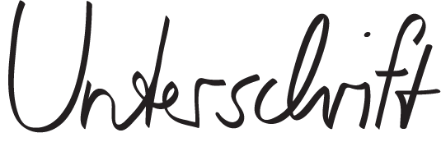

Max Mustermann

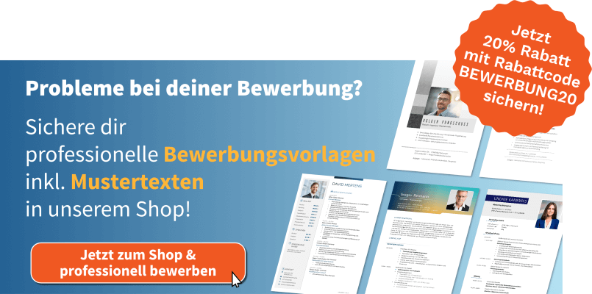

shop.bewerbung.net

